Carga de datos de los clientes :

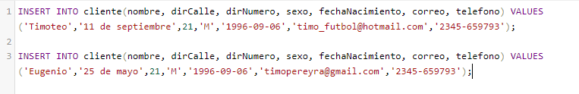

Carga de productos :

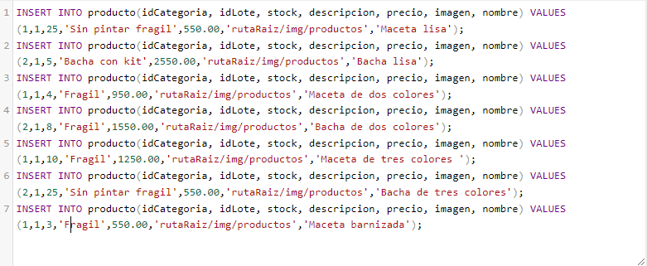

Carga de categorías :



Carga de lote :

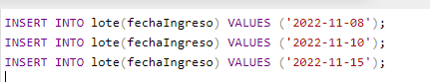

Carga lote detalle :

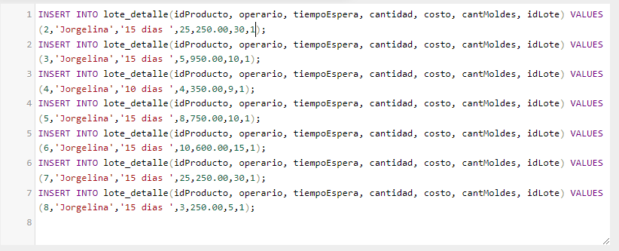

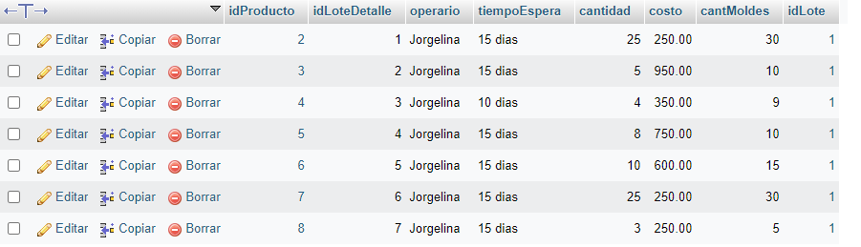

Carga de venta :

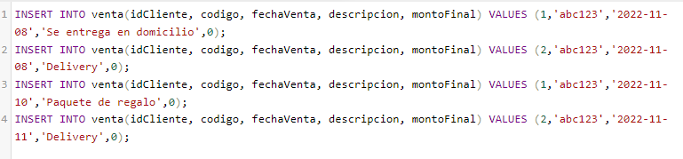

Carga venta detalle :

